Татуировка – это сиюминутное желание, обдуманное решение или способ самовыражения
Плясунова Дарья Владимировна
Ямало-Ненецкий автономный округ г. Муравленко МБОУ МЛ 10 Б класс

Оглавление
Введение 3
Глава 1. Теоретические обоснование темы . 5
1.1. Время происхождения и причины появления татуировки. 5
1.2. Виды и стили татуировки. 6
1.3. О чем следует подумать прежде, чем нанести татуировку? 8
1.4. Причины побуждающие наносить татуировку. 9

Глава 2. Практическое обоснование темы. 10 2.1. Результаты исследования. 10

Заключение 13

Список использованной литературы 14
Приложение 15

Татуировка – это сиюминутное желание, обдуманное решение или способ самовыражения
Плясунова Дарья Владимировна
Ямало-Ненецкий автономный округ г. Муравленко МБОУ МЛ 10 Б класс

Главная часть любого оружия голова
его владельца. Наколоть можно все, что угодно и где угодно только не
забудьте задать себе вначале вопрос «А зачем?».
Введение
Молодое поколение стало все чаще и чаще украшать своё тело различными рисунками. В XXI практически не осталось людей, которые хоть раз не задумывались о татуировке, не смотрели эскизы или не переносили их на кожу. Это тенденция набирает большие обороты, но почему людям так хочется терпеть боль и носить этот «ужас» всю жизнь? Изначально слово тату появилось в древних временах до нашей эры. Об этом свидетельствует скелет принцессы, которая имела татуировки. Археологи могли сделать вывод, что практически необразованные люди считали шрамы и рисунки «украшениями». Тату делали по всему миру, но названия это никакого не имело. Чаще всего это слово заменяли на «рисунок», «знак», «отпечаток». До конца XVIII века на территории Западной Европы широко использовались названия: «вырезанный рисунок», помимо этого, людей имеющих татуировки обычно называли «раскрашенный» либо «отмеченный пунктиром».
Проблема исследования заключается в том, что многие молодые люди пытаются казаться независимыми и взрослыми, им хочется выделиться из толпы однотипных людей. Именно поэтому некоторые из них прибегают к такому способу самовыражения. Татуировка является самым неоднозначным и, пожалуй, самым популярным способом самовыражения, которое иногда вызывается банальным желанием быть оригинальнее, моднее, а значит, на ступеньку выше остальных. Такие тату делаются чаще всего в молодости. По наблюдениям психологов, они надоедают владельцу уже через несколько лет, но о том, как потом живут с наскучившими рисунками эти самоутвердившиеся молодые люди, специалисты умалчивают.
Актуальность: Последнее время тема татуировки становится предметом оживленных дискуссий, наблюдается повышенный интерес молодых людей к татуировкам на теле. Сегодня молодой человек делает выбор самостоятельно, но не всегда взвешенно, разумно и обдуманно. А желая лишь выделиться из толпы и стать жертвой моды.
Гипотеза: если мы проанализируем собранный материал, перечислим положительные и отрицательный стороны татуирования, то поможем молодым людям хорошо подумать и решить для себя . Нужна ли ему татуировка так как - это не модный ярлык и не только способ выделиться из толпы, а вещь, помогающая подчеркнуть свою уникальность и которая остается с человеком на всю жизнь.
Цель работы: выяснить отношение людей к тату, принять для себя правильное решение делать или нет.
Для достижения цели необходимо решить следующие задачи:
- Время происхождения и причины появления татуировки.
- Виды и стили татуировки.
- О чем следует подумать прежде, чем нанести татуировку.
- Выявить причины побуждающие наносить татуировку.
- Исследовать мнения молодых людей о татуировках.
- Провести социологический опрос среди молодых людей и людей более зрелого возраста.
- Составить анкеты для молодых людей.
Объект исследования: возрастная категория: молодые люди 16- 18 лет, взрослые 35-45 лет.
Предмет исследования: татуировки.
Методы: Анализ литературных и интернет источников.
Анкетирование.

Практическая значимость: полученные результаты могут использоваться для проведения классных часов, и поможет молодым людям принять правильное решение.
Теоретическая значимость: заключается в том, чтобы каждый человек, который задумывался сделать тату, подошел к этому делу осознанно и серьезно. Материалы данной исследовательской работы могут быть полезны для молодых людей увлекающихся татуировкой, у людей у которых уже есть нательный рисунок или собирается его набить , или которые просто хотят углубить свои знания и открыть для себя что-нибудь новое и загадочное.

Глава 1. Теоретическое обоснование темы.

1.1 Время происхождения и причины появления татуировки.

Многовековую историю тату можно назвать поистине впечатляющей. Бывало, что нательные рисунки категорически запрещали, считая их чем-то постыдным, бывало, что относились к ним с особым благоговением и уважением. Взлеты и падения, любовь и ненависть, презрение и почитание. Все это – история татуировки.

Татуировка (тату) – рисунок на кожном покрове человека, нанесенный путем введения красителей на небольшую глубину при помощи острых предметов. Изображение остается на теле до конца жизни. Слово «тату» появилось благодаря знаменитому мореплавателю Дж. Куку. Он «нашел» его на Полинезийских островах в местном языке. «Татау» в переводе на русский – рисунок.
Ученые, изучающие историю нательной живописи, полагают, что татуировки появились еще во времена первобытнообщинного строя, более 60 тысяч лет назад. Об этом свидетельствует древняя наскальная живопись, повествующая о жизни людей и изображающая их быт и внешний вид. При исследовании египетских пирамид были обнаружены мумии возрастом 4000 лет с едва различимыми рисунками на коже. Предположительно татуировки были отличительным знаком богатых фараонов и знатных семей. Простые египтяне не удостаивались такой чести. Итак, время происхождения тату очень удалено от нас, поэтому вы с полным правом можете гордиться тем, что приобщились к древней культуре, если захотите сделать татуировку.
Согласно истории возникновения татуировок, они могли наносится в следующих ситуациях:
- Во время охоты мужчины получали естественные повреждения – шрамы, ссадины, раны. Со временем кожа огрубевала, деформировалась, образуя причудливые узоры. Такие узоры говорили о храбрости, смелости, охотничьем духе обладателя, и он становился уважаемым в племени человеком. Затем порезы стали наноситься искусственно и вскоре распространились даже на женщин, превратившись в первые тату.
- Тату принудительно наносились каждому из членов общины и указывали на его социальный статус, принадлежность к тому или иному племени, выдающиеся достижения, поступки и черты характера. Тату имели как положительное, так и негативное значение. Тело человека отображало всю его жизнь, для окружающих он выглядел как открытая книга, где ничего нельзя было скрыть или приукрасить.
- Тату носили сакральный смысл и были связаны с переходными обрядами: посвящением в мужчины или уходом в мир иной. Наносить татуировки начинали с самых юных лет и порой заканчивали даже после смерти человека.
Древние люди были язычниками, поклонялись идолам, божествам и придумывали способы защититься от воздействия злых сил. Нательный рисунок был как раз одним из таких методов и служил в качестве мощного оберега, привлекающего удачу и отгоняющего духов.
История происхождения нательных рисунков охватывает весь земной шар: Америку, Европу, Азию, Японию, Австралию, Океанию. У каждой народности были свои отличительные особенности, по которым их можно было идентифицировать. Индонезийские и полинезийские племена индейцев стали прародителями этнического стиля современного тату-искусства. Их рисунки передавались из поколения в поколение и служили не только социальной отметкой, но и оберегом. Чтобы защититься от злых духов, они наносили изображения этих же темных сил. В Японии татуировка у женщины свидетельствовала об ее плодовитости и хорошем здоровье. Количество тату соответствовало числу детей, а чем больше узоров на теле – тем выносливее обладательница. Тату наносились на лицо, ноги и служили защитным амулетом. Представители племени маори считали, что лицо следует украшать в первую очередь, поэтому татуировки выглядели как сплошная маска. Удостаивался такой чести только самый доблестный воин и богатый человек с высоким социальным статусом. Узор татуировки даже служил в качестве личной подписи. После смерти голову отрезали и сохраняли в качестве племенной реликвии. Обычных людей без маски на лице после кончины оставляли на растерзание диким животным. Наши славянские предки покрывали свое тело магическими узорами и орнаментами, которые были необходимы для проведения обрядов по плодородию и урожайности.
Татуировки выполнялись мастерами, которые пользовались особым уважением у соплеменников. У северных народов этим занимались шаманы, в славянских родовых общинах рисунок на теле человека делали волхвы в специальных ритуальных местах. В индейских племенах изображение доверяли наносить женам старейшин. Материалами для татуажа служили подходящие острые предметы, которые можно было найти под рукой исходя из географии региона.
Вывод: Искусство татуировки было и остается популярным на всех континентах планеты. Искусство украшать себя можно считать одним из древнейших и существует на протяжении тысячелетий. Эволюция татуировки прослеживается уже много тысяч лет и на данный момент насчитывает более 8 видов татуировок и более 35 стилей.
1.2 Виды и стили татуировки.
Развиваясь и изменяясь вместе с обществом, сегодня татуирование можно смело считать частью современного искусства. Потому что человек с рисунком на теле - это полноправная часть боди-арта. Существует огромное количество татуировок, различающихся по виду, стилю и технике выполнения.
1.Виды татуировок по времени нанесения:
- Временные. Это прекрасная альтернатива традиционным тату, потому что, спустя какое то время они исчезнут, либо их можно легко удалить. Данный вид тату помогает тем, кто не может определиться с рисунком или местом нанесения постоянной татуировки. Существует несколько видов временных татуировок:
№ | Название | Выполнение
1. | Мехенди | Татуировка выполненная хной.
2. | Темпту | Нанесение рисунка специальной краской на незначительную глубину, которая исчезает через несколько лет.
3. | Использование биологической краски | Отличается от татуировок, выполненных хной, особой яркостью. Держится на теле около месяца.
4. | Аэрография | Самый быстрый и простой способ нанесения тату, но держится он всего несколько дней. К ним относятся, особо популярные последнее время, хрустальные, переводные и блеск-татуировки.
- Постоянные. Данный вид тату наносится навсегда и выводится очень долго, оставляя небольшие следы.
2. Виды татуировок по назначению:
- Косметические. Они используются в косметологии для скрытия каких-либо дефектов на теле (шрамов и родимых пятен), а так же девушкам для замены макияжа (татуаж губ, бровей и ресниц).
- Обыкновенные. Это привычные для всех татуировки на различных частях тела.
3. Виды татуировок по смысловому содержанию:
№ | Виды татуировок | Смысловое содержание
1. | Тюремные. | Наносятся на осужденных и несут в себе особую информацию о владельце
2. | Любовные и эротические | Картинки и надписи связанные с самым прекрасным чувством, наносятся нередко на интимных местах;
3. | Религиозные и тотемные | Выражают отношение к своей религии или вере, изображая лики святых или животных;
4. | Памятные, в том числе арамейские | Являются напоминанием о каком-либо событии в жизни. Например, армии, когда наносят символы рода войск
5. | Обереги. | Различные надписи, знаки и изображения, защищающие владельца от всяких напастей и неудач;
6. | Коммерческие или брэндовые | Изображение на теле логотипов знаменитых брендов, показывающее принадлежность к данной корпорации;
7. | Декоративные. | Выполняют функцию украшения различных частей тела.
8. | Партак. | Некачественно выполненные тату, не содержащее никакой смысловой нагрузки
4. Виды татуировок по цвету:
№ | Цвет | Содержание
1. | Белые | Выполняются с помощью белого пигмента. Имеет очень необычный вид.
2. | Черно-серые | Неумирающая классика нанесения тату.
3. | Цветные. | Главное достоинство таких татуировок – их яркость и красота.
4. | ЗD-татуировки | Фантастическая реальность рисунка обеспечивается особой техникой нанесения.
5. Татуировки по половой принадлежности:
№ | Пол | Значение
1. | Мужские татуировки | Надписи и изображения выражающие брутальность и силу мужского пола;
2. | Женские татуировки | Более нежные и мягкие изображения, изящно украшающие женское тело.

Сейчас татуировка носит, прежде всего, декоративный характер, поэтому и стили тату так часто смешиваются между собой. Тем не менее, принято выделять основные, «чистые» стили рисунков на коже. (Приложение 1)
Каждое из описываемых направлений имеет свою историю, несет в себе определенный смысл, отличается особенностью исполнения. Не имея представления, что конкретно скрывает за собой тот или иной стиль, сделать правильный выбор не так уж и просто.
Вывод: Прежде чем отправиться к мастеру не просто познакомьтесь со стилями, но и сделайте небольшую паузу для обдумывания полученной информации.
1.3. О чем следует подумать прежде, чем нанести татуировку?
Строгое правило для всех, кто решил сделать тату. Доверить свое тело надо только настоящему мастеру и только в салоне. Не может быть речи ни о каких квартирах и забегаловках. Салон должен иметь лицензию и одноразовое оборудование (в частности-иглы для машин). Такие заведения так же дают гарантию на свои художественные произведения. Только в этом случае клиент будет застрахован от нежелательных последствий. Стоит хорошо подумать, прежде, чем делать тату. Ведь она будет на теле долгие годы, а ее сведение, даже лазером, оставит шрамы на коже.
Существует два пути удаления татуировке - хирургический и при помощи лазера. И тот, и другой способы оставляют после себя шрамы разной интенсивности. Можно поменять татуировку на другую. Но для этого нужно найти мастера, который возьмется скорректировать и изменить рисунок, не меняя тональности. Сомневающимся лучше сделать био-татуаж, при помощи хны. Он сойдет сам в течении недели.
Рекомендации к выбору стиля тату
Вот несколько основных правил, которые могут помочь:
- Выбирайте те стили татуировок, которые вам действительно нравятся, а не «крутые», «которые есть у всех», «кто-то посоветовал» и т. д. Иначе через пару недель можете обратиться за сведением тату.
- Татуировка должна быть осмысленной и подходить к вашему телосложению. Крепкий и рослый мужчина с маленьким иероглифом на плече будет смотреться не так круто, как тот же самый мужчина с «рукавом» или агрессивным сюжетом.
- Если вы не знаете, что хотите сделать, то всегда можете полистать каталог или проконсультироваться с тату мастером, который поможет подобрать стиль и рисунок.
- Помните, что мастера – личности творческие, и у всех из нас разные представления о красоте и приемлемости, к тому же, они могут предпочитать одни направления другим и специализироваться на них (например, наносить тату стиль олд-скул, но не переносить на дух трайбл). Так что в исполнении татуировки по вашему эскизу могут, как отказать, так и предложить компромиссный вариант.
- Вне зависимости от того, какую татуировку, стиль или мастера вы выберете, наносимая татуировка имеет только то значение, которое вы в нее вкладываете. Ни больше, ни меньше.
- Экономить на татуировке не стоит, цена на тату должна быть адекватной. Она останется у вас если не на всю жизнь, то на очень долгий срок, так что лучше заранее позаботиться, чтобы она не превратилась через год-два в размытое пятно.
- Самое очевидное, главное, но часто игнорируемое правило – не делать татуировку в совершенно неадекватном состоянии (находясь в состоянии опьянения, «просто по приколу», разозлившись, назло кому-либо).
Вывод: никогда не копируйте чужие эскизы, а заказывайте уникальные, индивидуальные рисунки; не следуйте за модными тенденциями, а отдавайте предпочтение рисункам и направлениям, которые нравятся лично вам; татуировка – это не просто краска под кожей, это действительно частица вашего мира, поэтому обязательно учитывайте свои увлечения.

1.4. Причины побуждающие наносить татуировку.

5 функций тату.
Самая очевидная версия это то, что татуировка — украшение. Ведь, в отличие от одежды, украшений и макияжа, она всегда и навсегда с тобой. И это поможет и выделиться среди других, и привлечь к себе внимание, и выразить своё «Я». Для многих татуировка — важный и обдуманный шаг, который совпадает с определенным периодом в жизни. Зачастую они определяют некий прожитый период и начало нового этапа. Татуировка может быть своеобразным оберегом, который всегда с тобой и на тебе. Ведь с древних времен в татуировку вкладывался магический смысл, в ней есть особая энергия, влияющая на характер владельца. Тату придает носителю чувство защищенности. А для некоторых это является попыткой преодоления комплекса неполноценности. Многие используют тату в косметологических целях: скрыть шрамы и другие проблемные участки тела. Ну и естественно, тату — это вызов обществу, потому что все-таки большинство людей негативно, осуждающе относятся и к татуировкам, и к людям, имеющим их. (Приложение 2), (Приложение 3).
Вывод: И если тату делает своего обладателя счастливей, то оно однозначно выполняет свои функции. В современном обществе татуировка уже перестала считаться только лишь атрибутом асоциальных элементов, побывавших или пребывающих в местах не столь отдаленных. Те, кто постарше, считают это модной «придурью» молодежи, а кто помоложе — способом выделиться из толпы или «быть в тренде».
Глава 2. Практическое обоснование темы.
2.1 Результаты исследования
Для выяснения причин популярности татуировок у респондентов разных возрастных групп, проведён социологический опрос, в котором приняли участие: учащиеся (16-18 лет), люди зрелого возраста (35-45 лет).
Исследование проводилось в МБОУ «Многопрофильный лицей ». в социальной сети интернета ВКонтакте. Среди учащихся 10-11 классов, среди знакомых и учителей лицея. Нами было проведено анкетирование , с разными возрастными группами , была предложена анкета для 72 учащихся 10-11 классов (16-18 лет ), и 20 респондентов зрелого возраста (35-45 лет). Исследование проводилось в течении марта 2019 года.
В результате анкетирования было предложено ответить на вопросы (анкеты №1, анкеты №2), (Приложение 4) , которые позволили выявить отношение к одному из модных направлений – татуировке.
Получили следующие результаты:
1.Что татуировки могут нанести вред здоровью, знают:
Респонденты 1 группы (16-18 лет) положительно ответили - 64 человек (88%), отрицательно – 8 человек (11%)
Респонденты 2 группы (35-45 лет) положительно ответили – 17 человек (85%), отрицательно- 3 человека (26%).
- О ядовитых веществах, входящих в состав краски для нанесения рисунка на теле знают:
Респонденты 1 группы (16-18 лет) положительно ответили - 44 человек (61%), отрицательно ответили , что нет ядовитых веществ в краске – 28 человек (39%)
Респонденты 2 группы (35-45 лет) положительно ответили – 19 человек (95%), отрицательно- 1 человек (5 %).
- Значение символов тату известны:
Респонденты 1 группы (16-18 лет) известны - 19 участникам (26%), не известны – 53 участникам (74%)
Респонденты 2 группы (35-45 лет) известны – 9 участникам (45%), не известны - 11 участникам (55 %).
- Безболезненным считают удаление тату:
Респонденты 1 группы (16-18 лет) болезненно - 66 участников (92%), безболезненно – 6 участников (8%)
Респонденты 2 группы (35-45 лет) болезненно – 20 участников (100%), безболезненно - 0 участников.
- В ближайшее время украсить своё тело татуировкой собираются:
Респонденты 1 группы (16-18 лет) собираются - 13 участников (18%).
Респонденты 2 группы (35-45 лет) нет желающих.
Результаты проведённого социологического опроса среди респондентов 1,2 группы свидетельствуют о том, что: 67% считают, наносят татуировки на тело в дань моде, не задумываясь о возможных последствиях; 32 % хотят нанести татуировку, потому что считают это модным, прикольным, хотят отличаться или привлечь внимание; 14% считают, что это самовыражение; 40% относятся к татуировкам отрицательно; 84% опрошенных знают, что татуировку необходимо делать в специализированном салоне; 73% от числа опрошенных не знают символику татуировок; 50% опрошенных советуют, всем кто думает о нанесении татуировок, прежде подумать о возможных последствиях.
В ходе исследования выяснилось , что чаще всего предпочитают: татуировки в виде геометрического узора (23%), животного ( 42%), либо свой эскиз ( 16%). Девушки же на первое место ставят иероглиф (53%), затем животное (25%) и украшение (10%). Из опрошенных респондентов (43%) считают, что распространение татуировок это хорошо, (24%) считают, что распространение татуировок — это плохо. В целом молодежь заинтересована в отношении татуировок, не считает этот феномен отрицательным для общества. В наше время они спокойно относятся как к татуировкам, так и к представителям каких-либо субкультур, которые чаще делаю татуировки. Сейчас модно отличаться от других, проявлять свое «я», по их мнению, татуировка – это искусство, способ самовыражения.
Анализируя полученные результаты, мы пришли к выводу: Комплексное изучение о вреде и пользе татуировок дало основание считать, что татуировка - это символ, которым отмечает себя человек. Татуировка – это серьезный шаг, который стоит хорошо обдумать. Наконец, необходимо помнить, что настоящая татуировка останется на всю жизнь, поэтому, 10 раз подумайте, действительно ли она Вам так нужна. Не забывайте и о значениях татуировок, которые в будущем могут сослужить Вам нехорошую службу. Перед тем, как делать тату, поинтересуйтесь о её значении.

Заключение:
Изучив литературу по значениям и истории татуировки, можно сформулировать некоторые выводы: татуировка влияет на жизнь человека, это достаточно важный шаг в жизни, это способ самовыражения. Изучив данную тему, мы углубили свои знания.
Цель работы была реализована, так как мы изучили виды и стили татуировки, изучили значения татуировки и способы ее нанесения, последствия. Так же в ходе исследования были реализованы задачи, сформулированные во введение.
Подводя итог вышесказанному, можно сделать следующие выводы:
1.Татуировка - это символ, которым отмечает себя человек, и истинное значение этого символа, всю глубину его значения может понять только её владелец.
2. Татуировка – это не просто проколы, а настоящая хирургическая операция со всеми вытекающими отсюда возможными последствиями: аллергические реакции, гнойное воспаление, заражение крови. А значит, делать их необходимо в специализированных медицинских учреждениях с соблюдением всех правил асептики и антисептики.
3. Перед нанесением татуировки необходимо чётко представить себе время, когда тату надоест, и захочется от нее избавиться. Знайте, что на месте сведенной татуировки остаются зачастую безобразные шрамы и рубцы.
4. Если вы испытываете острое желание в нанесении татуировки, предпочтительнее делать временную татуировку.
Делая татуировку на теле, человек не может быть уверен в том, что на протяжении всей жизни она будет ему нравиться и доставлять удовольствие. Татуировка – это клеймо на всю жизнь и вывести его будет очень сложно, практически невозможно. Не говоря уже о значительных материальных затратах на эту процедуру. Нанесение татуировки, безусловно, решение индивидуальное. Но надо понимать, что и ответственность за возможные последствия лежит только на том человеке, который хочет сделать себе тату. Никаких гарантий безопасности татуировок нет и быть не может.

СПИСОК ИСПОЛЬЗОВАННОЙ ЛИТЕРАТУРЫ
1.Барановский В.А. Искусство татуировки Издательство: Славянский дом книги 2009
2. Медникова М. Уроки нательной живописи. / М. Медникова // Вокруг Света. - 2007. - № 3, март. - с. 15-20.
3. Федотов Ф.Н. Узоры и орнаменты для мастера. – Ростов – н/Д.: Феникс, 2012
4. Фирсов С.Л. Николай II: Пленник самодержавия. Молодая гвардия, 2010 - № 8. - с. 26-34.
ИНТЕРНЕТ - ИСТОЧНИКИ
1.Влияние татуировки/http: //www. net-tattoo. ru/vliyanie. Html
2. Возникновение татуирования/http: //www. tattoo-angel. ru/tattoo/interest/art1. html
3. Выбор татуировки и мастера/http: //worldoftattoo. narod. ru/C_Tat. html
4. .История зарождения татуировки /http: //www. sarafan. ru/san/DT/Ba/article299. html
5. История и значение татуировок в обществе/http: //www. tattooflashs. ru/2007/11/27/istorija-i-znachenie-tatuirovok-v. html
6. История татуировки/http: //tattoosaransk. 3dn. ru/publ/6−1-0−13
7. История татуировок/http: //tattoo. ptattoo. ru/doc. php? ID=50&
8. О татуировках/http: //www. vladgym2. ru/site/4/about%20tatu. html
9. Cтили татуировки/http: //tatu. by/stili-tatuirovok
10. Tattoo-пресса. Типы современной татуировки/www. tattoo-house. ru/312-tipy-sovremennojj-tatuirovki. html

Приложение 1
№ | стиль | обоснование | изображение
1. | Гравюра | Для стиля тату Гравюра, характерны все основные черты своего прародителя. Черная краска, четкий контур, аккуратные линии, штриховка, в общем впечатление словно мы наблюдаем отпечатанный рисунок. | 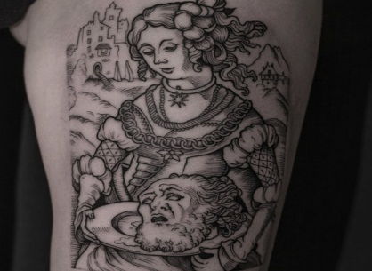
2. | Биоорганика | Биоорганика - крайне любопытный и своеобразный стиль тату, его можно назвать подстилем Биомеханики, но по-хорошему это абсолютно самостоятельный вид татуировки. | 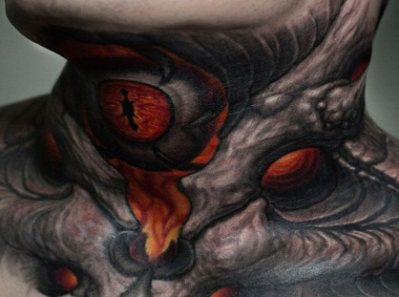
3. | Минимализм | Это лаконичный стиль, который берет своей простотой и элегантностью композиции. К особенностям стиля можно отнести геометрические формы, минимум цветов, малые масштабы. Из основных тем можно отметить - различные символы, животные, цветы, иллюстрации из книг. | 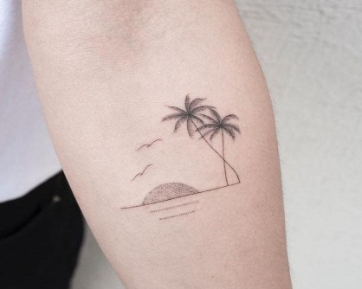
4. | Лайнворк | Главной особенностью стиля лайнворк является наличие в татуировке прямых линий, которые складываются в определенный рисунок. | 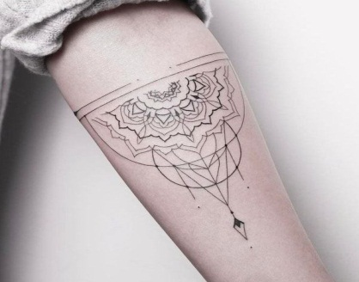
5. | Реализм | Многие считают, что реалистичные татуировки появились совсем недавно, но это далеко не так. Еще в середине девятнадцатого века люди начали изображать на себе портреты Наполеона и Бисмарка. Сегодня тату стиль реализм не утратил своей актуальности. | 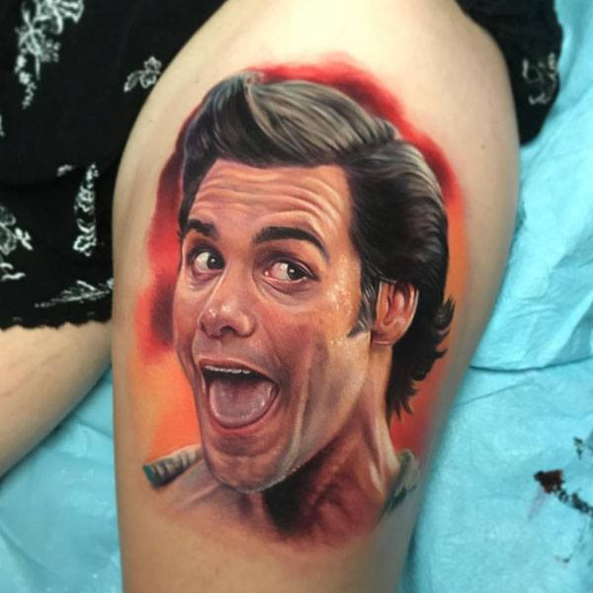
6. | Ориентал | Тематика ориентала – это загадочная восточная культура. Многообразие знаменитых восточных драконов и рыб кои. Широкий выбор различных по виду гейш и, конечно, знаменитых воинов. Невозможно не использовать в этом стиле красоту восточной флоры и органичной фауны. | 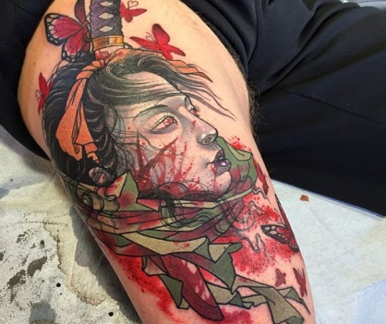
7. | Чикано | Это необычное и своеобразное искусство зародилось еще в сороковых годах 20 века в США. Но популярным оно было только среди представителей преступного мира. | 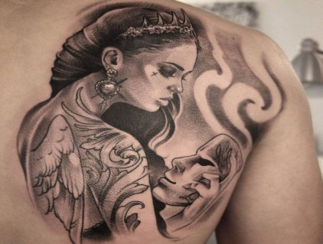
8. | Биомеханика | Стиль тату Биомеханика представляет органичное переплетение изображений механических деталей с кожным покровом. Типичный биомеханический дизайн – разорванная деталь, словно выступающая из тела. | 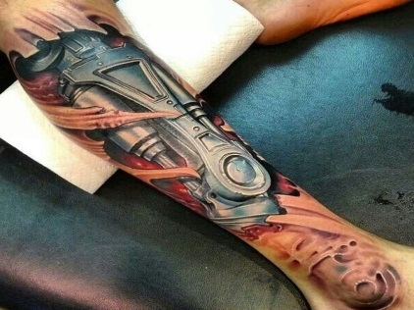
9. | Олд скул | Old School, в переводе с английского «старая школа» – это популярный стиль татуировок, существовавший в Европе и Америке. Данный стиль появился в XIX веке, когда обычно на теле изображали рисунки якорей, лент, черепов и ангелов. | 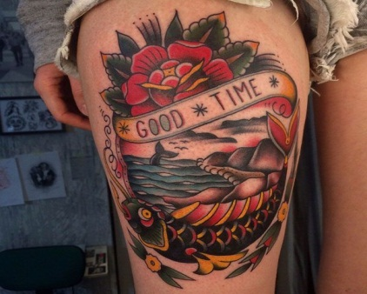
10. | Трайбл | Это однотонный, обычно чёрного или серого цвета, геометрический узор. Своё начало стиль тату Трайбл берут в зарисовках Океании и цивилизации Майя, у племён Африки. Это был символ связи души с телом. | 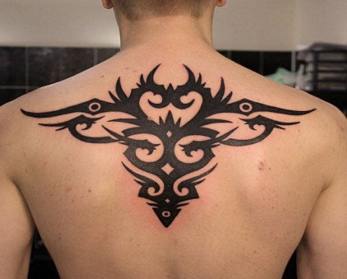
11. | Треш-полька | Трэш (от англ. «trash» – мусор) является стилем, способным отразить привлекательность самых ужасных вещей. Не зря трэш дословно переводится как «мусор», то есть что-то низменное, отталкивающее, то, что люди считают не стоящим не то чтобы внимания, но даже того, чтобы находится поблизости. | 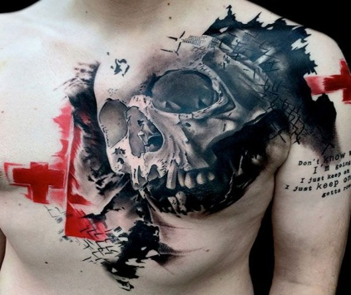
12. | Дотворк | В стиле тату дотворк делают весьма сложные рисунки, чаще всего геометрических форм. Плотность цвета, контрастность и интенсивность создается при помощи точек. По плотности их размещения зависит цвет татуировки. | 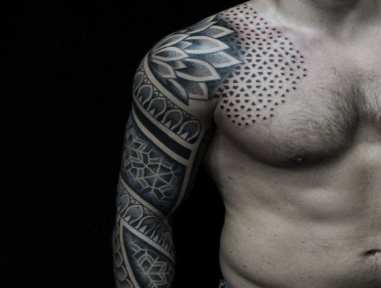
13. | Полинезия | Мало кто знает, что искусство татуировки впервые появилось в Полинезии. Возможно, именно потому современные татуировки в стиле Полинезия и являются одними из самых красивых и насыщенных. | 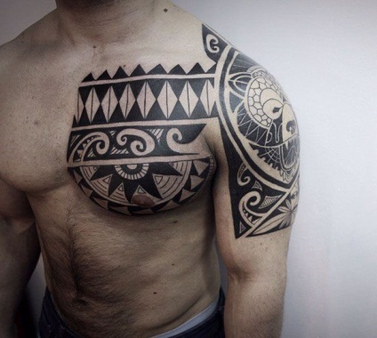
14. | Нью скул | Стиль довольно новый. Развиваться это направление начало примерно в середины 80-х, одновременно с рейв-движением и широко распространился по всему миру. Главными элементами Нью Скул татуировки является проявление как можно большей фантазии, юмора и абстракции. | 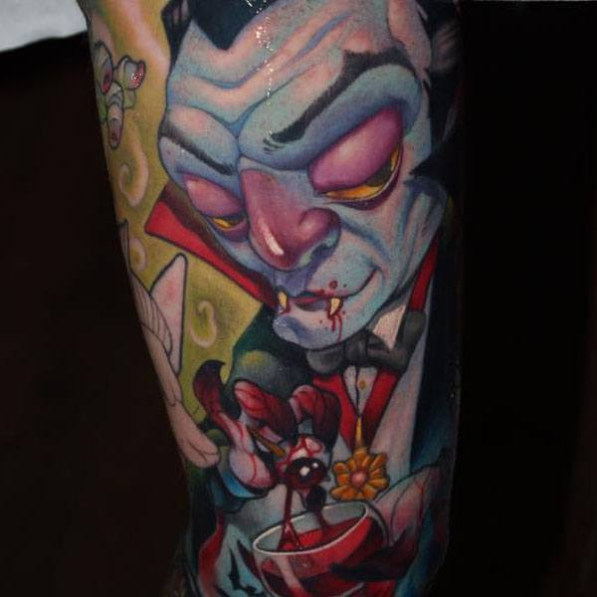
15. | Традишнл | Несмотря на действительно повсеместное нанесение на тело различных бабочек, сердечек, ленточек и якорей, у традиционного стиля своя богатая история и свой сокровенный смысл. Татуировки отличались яркими красками и незамысловатым сюжетом, главное, чтобы картинка «кричала» о своем предназначении | 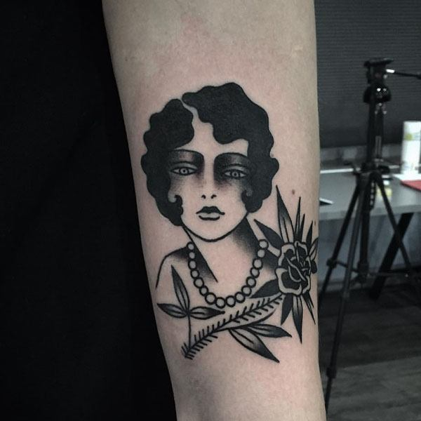
16. | Блэкворк | Стиль Блэкворк подразумевает нанесение на большие площади тела черной краски. Обычная татуировка выполненная в черном цвете, не имеет права называться Блэкворком, а вот нанесение, к примеру, черного квадрата на тело – это бесспорно стиль Блэкворк. | 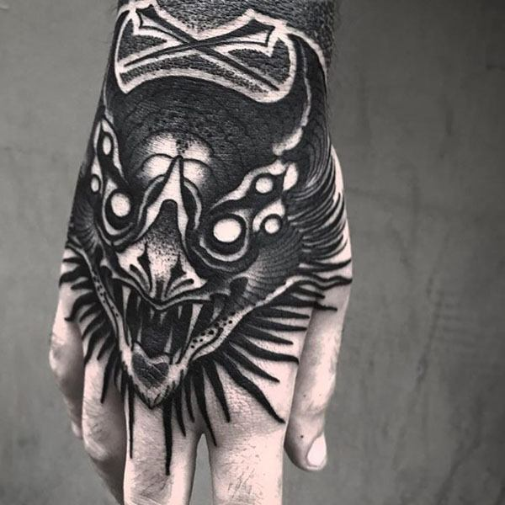
17. | Нео-традишнл | Главной фишкой стиля тату Неотрадишинл является четкие грани и понятное для всех изображение. Такой стиль выполняется как в цветном изображении, так и черными красками. | 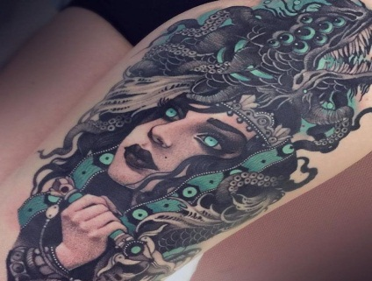
18. | Орнаментал | Это полинезийский стиль, который пережил несколько поколений, но дошел до наших дней почти в неизменном виде. Символы Орнаментала красовались только на телах вождей, жрецов и бесстрашных воинов древних племен, тем самым, показывая на свое благородное происхождение. | 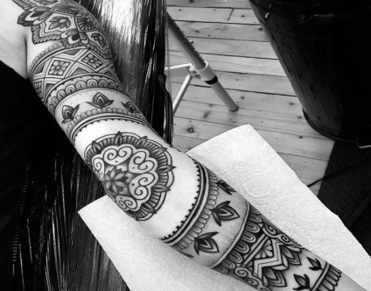
19. | Этника | Этот стиль отличается своей объемностью и разнообразием рисунков. В древние времена наши предки довольно часто наносили на свое тело всевозможные узоры и отметины, обозначающие статус человека, его достижения или же просто как украшение для тела. | 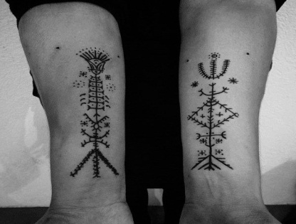
20. | Скетч стайл | Если подавляющее большинство людей ассоциирует татуировку с чем-то очень ярким, объемным и четким, то стиль тату Скетч полностью опровергает эти понятия. Само слово скетч обозначает некий набросок, легкий эскиз, и именно такой и получается тату – полупрозрачной, едва обозначенной, не терпящих граней. | 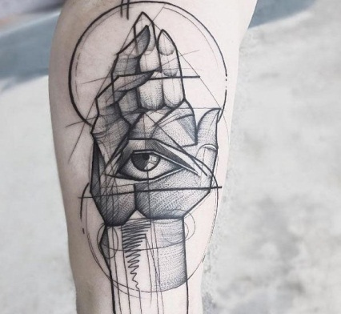
21. | Акварель | Если Вы романтичная, экспрессивная натура, чувствуете в себе порыв романтичного и чего-то необычного, тогда Вам подойдёт татуировка в стиле акварель. Это профессионально воплощённая на теле человека живопись. Акварель тату – это искусство! | 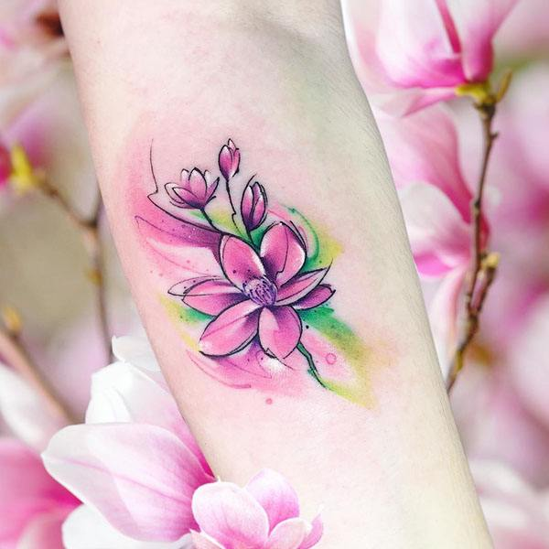
22. | Графика | Определить Графику от других стилей достаточно просто. Ее главным отличием является техника выполнения рисунка, а именно нанесение теней должно быть сделано черточками. | 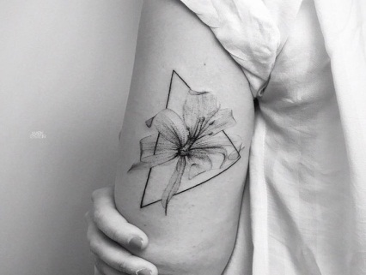
23. | Черно-белая | Классические черно-белые татуировки по-прежнему являются своеобразным эталоном тату. Татуировки, выполненные в черно-белом стиле подходят и мужчинам и девушкам. | 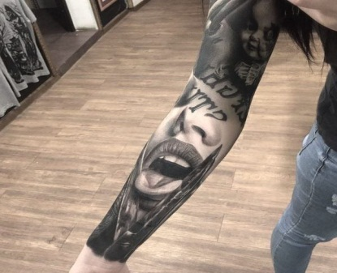
24. | Японский | Татуировки в японском стиле – основанные на восточных мотивах, – это настоящее царство нарисованных драконов и рыбы кои, ратников и гейш. Стилевое изображение разнообразных драконов сходно с изваянием. | 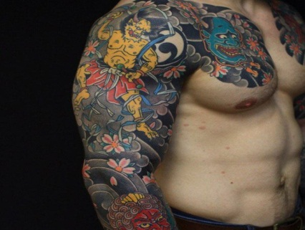
25. | Хендпоук | Небольшая картинка, не отличающаяся красочностью, очень простая, часто глупого или неприличного содержания – это типичный образец стиля татуировки Хендпоук. | 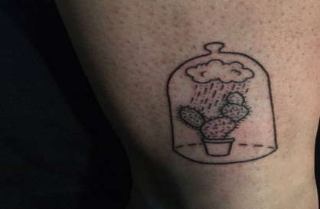
26. | Леттеринг | Дословно, леттеринг – это направление художественной татуировки, в котором слово, фраза или текст набивается с использованием различных шрифтов. | 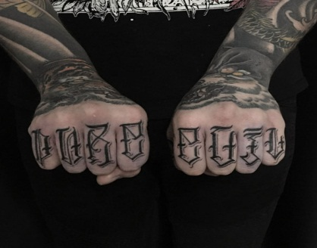
27. | Геометрия | Геометрический стиль в искусстве татуировки возник не так давно. На первый взгляд они выглядят как простой набор фигур: круга, квадрата, треугольника, прямоугольника и пр. Татуировки в геометрическом стиле популярны на только из-за того, что привлекательны внешне, но и потому, что несут скрытый смысл. | 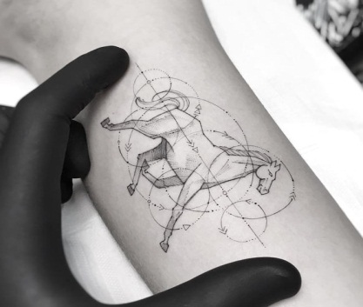
28. | Кельтский | Кельтский стиль в искусстве татуировки выбирают любители украсить свое тело необычными рисунками. Такие тату не только внешне выглядят эффектно, но и наполнены глубоким смыслом. | 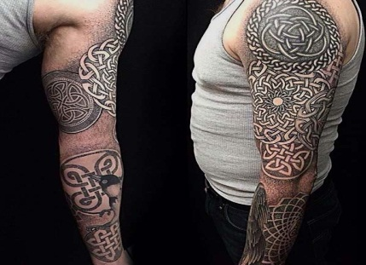
29. | Стимпанк | Главная тема тату в стиле стимпанк — человек как биомеханизм. На руке, груди и других частях тела изображаются элементы некоего совершенного механизма. Он как будто был скрыт внутри тела, а теперь стал очевиден благодаря частичному удалению кожи и разрывам мышц. | 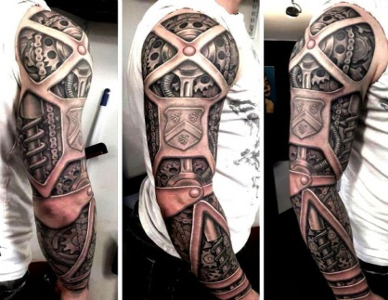
30. | Маори | Татуировки в стиле Маори называются в честь поселения, где они зародились. По их традициям, тату Маори демонстрирует статус владельца в племени, особенности характера, его храбрость и связь с местными божествами. | 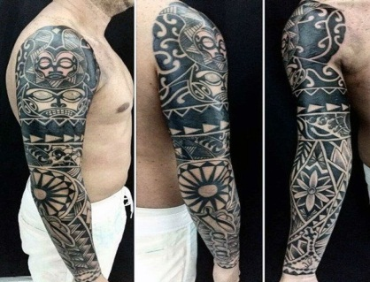
31. | Хайда | Татуировки в стиле Хайда берут свое начало из одноименного племени индейцев, в котором нательные рисунки имели большое значение. На данный момент численность народа не большая, но традиции все еще остаются неизменны. Только теперь их узоры не только этническая особенность племени, но и популярный стиль тату во всем мире. | 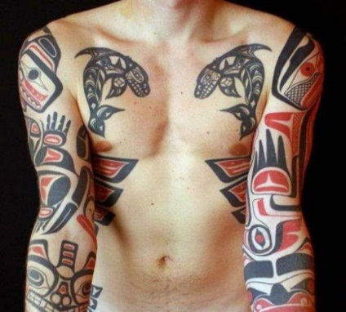
32. | Абстракция | При внимательном рассмотрении абстракция может приоткрыть некоторые черты характера даже в тех случаях, когда изначально в узор не закладывался сакральный код. Согласно законам жанра, эстетические предпочтения практически не ограничены, эскизы подлежат произвольным геометрическим и цветовым реконструкциям, что наилучшим образом способствует самовыражению. | 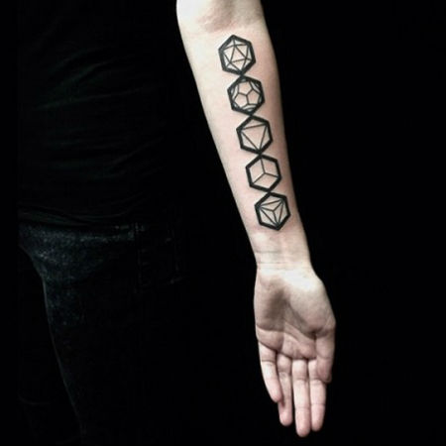
33. | Барокко | Барокко бросает вызов всем строгим стилям татуировок, таким как классицизм или трайбл, и призывает к свободе и отступлению от канонов. В нем преобладает роскошное выражение деталей и массовость декоративных элементов. «Сочетание несочетаемого» – именно так можно кратко описать этот стиль. | 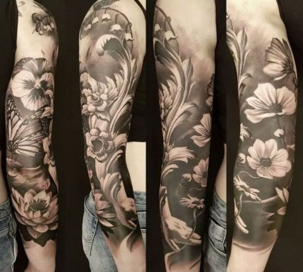
34. | Органика | Это креативный стиль тату, связанный тесно с биомеханикой, но вместо механических элементов она содержит абстрактные элементы, близкие к природным, животные и различные рисунки. Данный вид искусства начал своё развитие в последней четверти двадцатого столетия, сразу вслед за стилем биомеханика. | 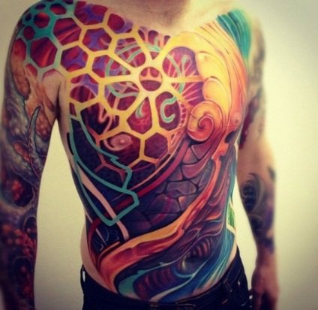
35. | Языческий | Рисование на теле различных узоров и символов относится к одному из языческих обычаев, дошедших до современности. И поэтому татуировками в этом стиле сейчас все чаще интересуются люди. | 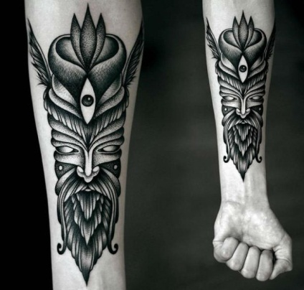
36. | Майя и ацтеки | Современные татуировки в стиле ацтеков изображаются в основном в черно-белой гамме, имеют большой размер, хорошо "вписываются" на грудь, спину или живот. Эти тату имели маленький размер и нанести их можно было на руку. В отличие от племени ацтеков, племя майя было очень воинственным, поэтому и тату в стиле майя имеют больше кровавых сцен и выполняются в основном в цвете. | 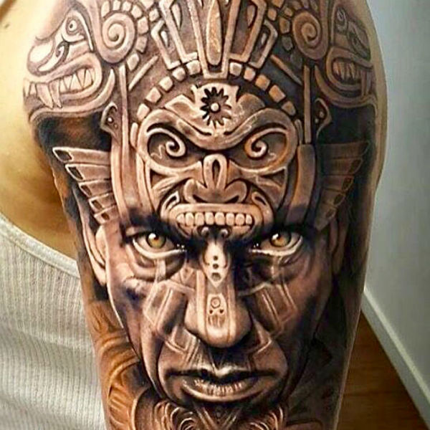

Приложение 2

10 самых распространенных причин, по которым люди делают себе татуировку:
- Одна из основных причин, как бы это не оспаривали сами носители тату – привлечь к себе внимание окружающих. Так или иначе, люди любят, когда к ним проявляют интерес. А наличие нательного рисунка его гарантирует даже тогда, когда внимания уже совсем не хочется.
- Некоторые, наоборот, своими татуировками хотят оттолкнуть «обычных людей» и оставить вокруг только таких же, как они. Или просто подчеркнуть, что жестокие и агрессивные внутри. С этой целью люди набивают черепа, символы смерти, оскаленных животных.
- Еще одна очень популярная причина – увековечить на теле память о каком-то значимом для человека событии. Обычно это происходит в армии, в честь свадьбы или рождения ребенка. Такие татуировки делаются под влиянием эмоций, потому часто потом перекрываются или выводятся лазером.
- Как раньше тату могла быть символом принадлежности к племени, так и сейчас она может быть признаком отношения к отельной социальной группе. Яркий пример – татуировки футбольных фанатов и лагерные наколки.
- Еще одна схожая причина – это выражение с помощью татуировки своих устоявшихся взглядов на жизнь, позиции или "кредо"... Вегетарианцы набивают себе лозунг «Go vegan!», а пацифисты – знак мира и другие татуировки с определенным значением.
- Иногда татуировка выступает для носителя оберегом или счастливым символом. такой целью наносят четырехлистный клевер, подковы, четки или что-то значимое лично для самого обладателя татуировки. Довольно спорный момент – это нанесение на тело религиозной символики. Кто-то приветствует это и считает проявлением особо глубокой веры. В то время как другие осуждают и считают, что библейские законы отрицают возможность нанесения подобных татуировок.
- Редко, но находятся люди, которые являются ярыми фанатами какой-то звезды, потому наносят на себя её портреты или копируют имеющиеся у неё татуировки. Яркий пример, который из подражания перерос в целый модный тренд – это копирование татуировки со спины Анджелины Джоли, которые делали сотни женщин по всему миру.
- Что касается модных течений, то это еще одна причина сделать себе татуировку. Хотя нанесение тату – это художественное искусство и оно не так подвласно смене тенденций, но всё же иногда это происходит. В своё время были популярны трайбл на плече, иероглифы, орнамент над поясницей у женщин и прочие идеи. Спустя время большинство таких татуировок смотрится уже довольно глупо и отправляется туда же: на кавер-ап или осветление лазером.
- Иногда татуировка нужна, чтобы увековечить не событие или дату, а отдельного человека, нередко умершего родственника – маму, папу, брата. Так носители подчеркивают, что никогда не забудут его важность в их жизни, и будут всегда хранить его часть.
- Татуировкой можно выделить свои «сильные» стороны. Мужчины наносят кельтские узоры на крепкие спортивные мускулы, а женщины могут набить розы или орнаменты, чтобы подчеркнуть изящные ключицы или зону декольте.

Приложение 3.
5 функций тату:
Какие же функции несет с собой рисунок на теле?
1. Мировоззренческая функция: Обладатели тату часто придают им особый смысл, что позволяет хотя бы в воображении вырваться за пределы ограниченности остальных. Среди таких людей огромной популярностью пользуются «волшебные» тату Сак-Янт, способные изменить судьбу и наделить владельца татуировки особой энергетической силой. В Азии считается, что между мастером, набивающим сакральное тату вручную, и клиентом существует определенная духовная связь. Мастер якобы передает вместе с рисунком энергетику, которая поможет в приобретении здоровья, гармонии и прочих жизненных благ.
2. Компенсаторная функция: Восполняет ограниченность, зависимость. Если человек испытывает угнетение от социального неравенства, тату помогает почувствовать себя более значимым. Важное значение имеет психологический аспект компенсации – снятие стресса, удовлетворение от наличия татуировки, приобщение себя, пусть и иллюзорное, к тем, кто креативен, оригинален, не такой, как массы. Неуверенный в себе юноша с удовольствием и гордостью будет красоваться перед друзьями татуировкой, такой же как у популярного певца, актера, спортсмена. Это поднимает его самооценку, он словно говорит: «Посмотрите, я и Тимоти равны».
3. Коммуникативная функция: Тату дает нам информацию. Для специалистов это индикатор внутреннего состояния, психологической позиции человека. Количество тату, смысл, который человек вкладывает в свой рисунок или надпись на теле, месторасположение и другие характеристики отчасти помогают в разработке рабочей гипотезы при терапии. Также эта функция помогает обладателям тематических татуировок, например магических или религиозных, находить «своих». Для молодых людей наличие тату – это один из способов завязать беседу, выяснить общность интересов и «просигнализировать», что они в одной лодке.
4. Регулятивная функция: С помощью определенных идей, ценностей, установок, стереотипов осуществляется управление деятельностью и отношениями, сознанием и поведением как отдельных людей, так и групп. Приобщение себя к группе дает человеку иллюзию единомыслия и неуязвимости, что, безусловно, отвечает базовым потребностям в принятии и безопасности. Некоторые люди не стремятся выставить свои татуировки на всеобщее обозрение. Для них тату выполняют функцию психологической защиты. Безусловно, как и в случае с сакральными татуировками, владельцы наделяют свои рисунки особым смыслом и возводят их в ранг высшей силы, с той лишь разницей, что держат их в секрете от посторонних глаз.
5. Интегрирующая функция: Психологически объединяет людей, имеющих татуировки. А в дезинтегрирующем плане разъединяет их с теми, у кого тату нет. Немаловажную роль в этом играют масс медиа. Пропаганда свободы и независимости, в том числе права делать со своим телом все, что вздумается, прочно засела в голове современного человека. Важно помнить, что люди высоко ценят чувство свободы. Когда социальное давление и бешеный ритм жизни, стресс становятся слишком сильными, человек может восстать.

Приложение 4.
АНКЕТА
1.Ваш пол
А) мужской
Б) женский
2.Есть ли у Вас татуировка?
А) Да
Б) Нет
В) Хочу сделать
3. Если хотите сделать, то на какой части тела и когда?
______________________________________________
4.Как Вы относитесь к татуировкам
А) положительно
Б) отрицательно
В) нейтрально
5. Знакомы ли вы с людьми у которых имеются татуировки
А) да
Б) нет
6. С кем у Вас ассоциируется люди с татуировками
А) с музыкантами
Б) с ЗЭКами
В) другой ответ __________________________________
7. Знаете ли Вы о вреде татуировок
А) да
Б) нет
8. Имеются ли татуировки у Ваших родителей
А) да
Б) нет

